One Direction banda musical que
Nace en el programa de talentos “the X factor”en el año 2010 en Inglaterra formada por 5 chicos
Los cuales tenían el talento pero el cual los jueces vieron no tal para brillar como solistas a lo que decidieron formar un grupo formado por Harry Styles, Liam Payne, Louis Tomlinson, Niall Horan y Zayn Malik
Mantente informado con estos chicos via twitter
@onedirection
@Harry_Styles
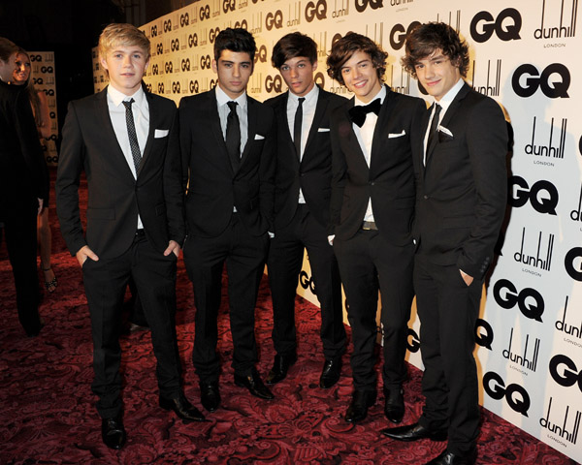
@NiallOfficial
@Real_Liam_Payne
@Louis_Tomlinson
@Zaynmalik

Mónica Alejandra Jacobo Pérez
110B
CCH-Vallejo
Computación
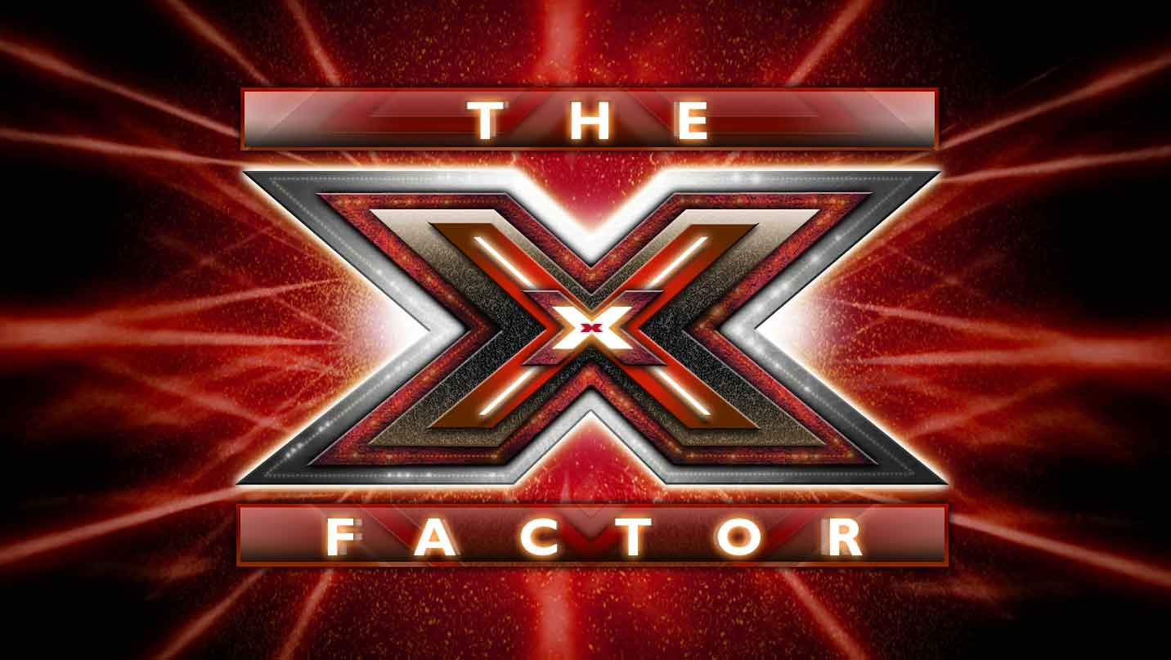

Nos encontramomos en Av. Cien Metros
Jacobo Pérez Mónica Alejandra

Integrantes de la banda
-Niall James Horan (13 de Septiembre de 1993) de Mullingar, Westmeath, Irlanda. Estudiante irlandés

-Zayn Javadd Malik (12 de enero de 1993, 18 años) de Bradford, Inglaterra de ascendencia paquistaní

-Liam James Payne (29 de agosto de 1993, 18 años) de Wolverhampton, Inglaterraaudicionó anteriormente a la quinta temporada del programa cuando tenía 14 años pero los jueces decidieron que no estaba listo

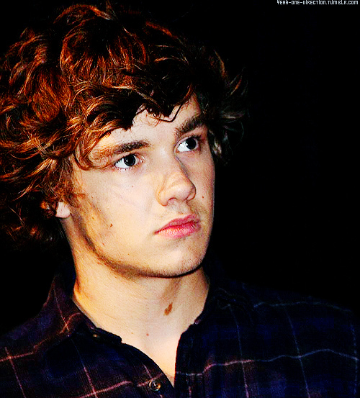

-Harry Edward Styles (1 de febrero de 1994, 17 años) de Holmes Chapel, Inglaterraantes de factor x, tenía una banda llamada "White Skimo" en la cual era el vocalista

-Louis Tomlinson (24 de diciembre de 1991, 19 años) de Doncaster, Inglaterra fue estudiante de Hall Cross School. Es el mayor de la banda

Después de Factor X
Obtuvieron el tercer lugar en el programa luego de salir del programa, One Direction firmo un contrato de grabación con Syco. Sus sencillos son "What Makes You Beautiful" y "Na Na Na" & el 13 de Noviembre saldra una nueva cancion llamada “Got To Be You”
Ademas han sacado 2 libros Forever Young""Dare to Dream: Life as One Direction"

